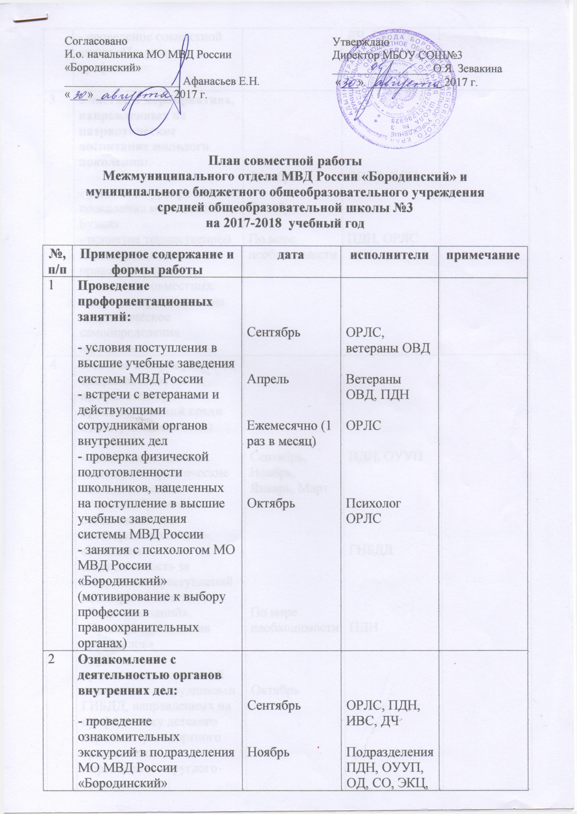
Утверждаю
Директор МБОУ СОШ№3
_________________ О.Я. Зевакина
«___» _____________ 2017 г.
Согласовано
И.о. начальника МО МВД России «Бородинский»
____________________ Афанасьев Е.Н.
«___» _____________ 2017 г.

План совместной работы
Межмуниципального отдела МВД России «Бородинский» и
муниципального бюджетного общеобразовательного учреждения
средней общеобразовательной школы №3
на 2017-2018 учебный год

№, п/п | Примерное содержание и формы работы | дата | исполнители | примечание
1 | Проведение профориентационных занятий:  - условия поступления в высшие учебные заведения системы МВД России  - встречи с ветеранами и действующими сотрудниками органов внутренних дел  - проверка физической подготовленности школьников, нацеленных на поступление в высшие учебные заведения системы МВД России  - занятия с психологом МО МВД России «Бородинский» (мотивирование к выбору профессии в правоохранительных органах) | Сентябрь  Апрель  Ежемесячно (1 раз в месяц)  Октябрь | ОРЛС, ветераны ОВД  Ветераны ОВД, ПДН  ОРЛС  Психолог ОРЛС
2 | Ознакомление с деятельностью органов внутренних дел:  - проведение ознакомительных экскурсий в подразделения МО МВД России «Бородинский»  - проведение совместной акции «Погружение в профессию» | Сентябрь  Ноябрь | ОРЛС, ПДН, ИВС, ДЧ  Подразделения ПДН, ОУУП, ОД, СО, ЭКЦ, ДЧ, ГИБДД
3 | Участие в мероприятиях, направленных на патриотическое воспитание молодого поколения:  - участие в турнире памяти полковника милиции Г.Г. Бузина  - принятие торжественной клятвы учеников правового класса  - участие в совместных акциях, направленных на патриотическое самоопределения молодежи | Октябрь  Октябрь  По мере необходимости | ОРЛС, ПДН  ПДН, ОРЛС
4 | Участие в мероприятиях, направленных на профилактику правонарушений среди несовершеннолетних:  - лекционные занятия, семинары и практические занятия по темам: «Административная ответственность несовершеннолетних», «Уголовная ответственность за совершения преступлений несовершеннолетними», «Виды наказаний», «Правила составления протоколов»  - проведение пропагандистских акций совместно с сотрудниками ГИБДД, направленных на профилактику детского дорожно-транспортного травматизма  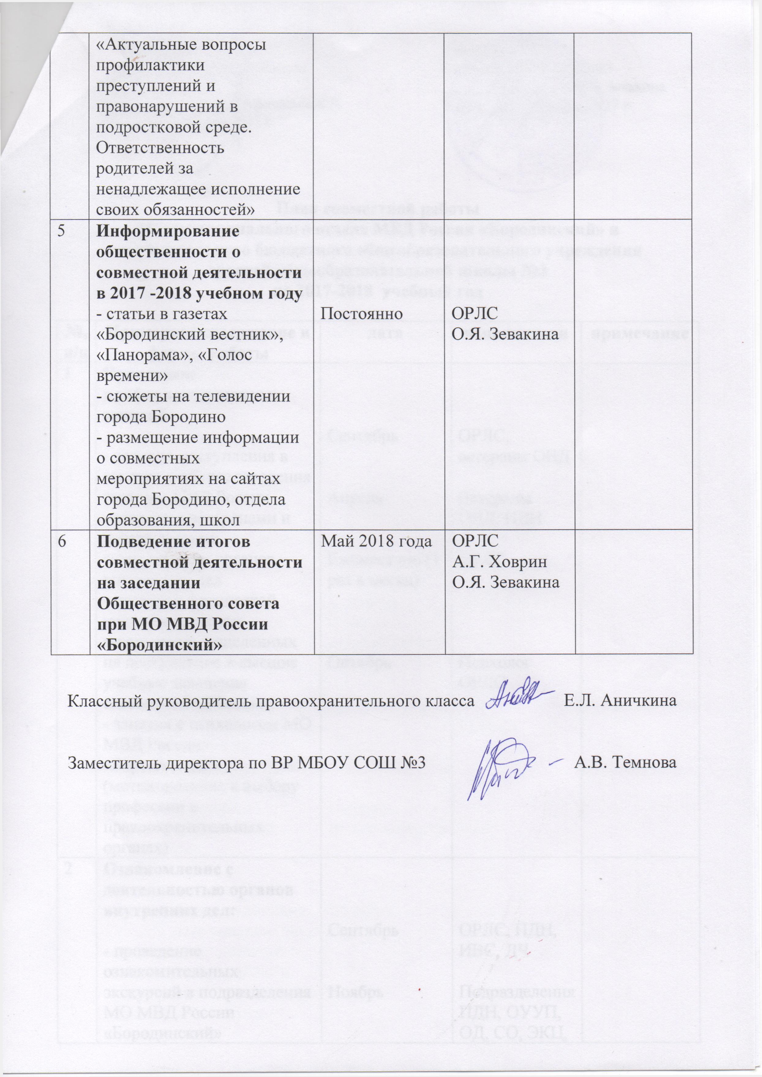  - проведение «круглого стола» на тему: «Актуальные вопросы профилактики преступлений и правонарушений в подростковой среде. Ответственность родителей за ненадлежащее исполнение своих обязанностей» | Сентябрь,  Ноябрь, Январь, Март  По мере необходимости  Октябрь | ПДН, ОУУП  ГИБДД  ПДН
5 | Информирование общественности о совместной деятельности в 2017 -2018 учебном году  - статьи в газетах «Бородинский вестник», «Панорама», «Голос времени»  - сюжеты на телевидении города Бородино  - размещение информации о совместных мероприятиях на сайтах города Бородино, отдела образования, школ | Постоянно | ОРЛС  О.Я. Зевакина
6 | Подведение итогов совместной деятельности на заседании Общественного совета при МО МВД России «Бородинский» | Май 2018 года | ОРЛС  А.Г. Ховрин  О.Я. Зевакина

Классный руководитель правоохранительного класса Е.Л. Аничкина

Заместитель директора по ВР МБОУ СОШ №3 А.В. Темнова

Воспитание гражданственности направлено на осознание человеком себя как члена общества, народа, представителя страны и государства. Воспитание гражданственности означает привитие человеку с самых ранних лет жизни интереса к истории своей страны, ее жизни, к ее народу. Стержнем гражданского воспитания является патриотизм. Организация освоения национальной культуры в общем контексте мировой культуры, понимание и уважение национальных традиций и обычаев наполняют конкретным патриотическим содержанием воспитание гражданственности в образовательном процессе.
Формируемое с ранних лет в семье чувство гражданственности человека целенаправленно развивается образовательной средой, всей системой общественно – исторических и правовых учебных дисциплин и внешкольной, внеаудиторной работой.
В работе школы по направлению гражданского становления достигнуты следующие результаты:
- повышение эффективности патриотической работы;
- повышение качества мероприятий по организации и проведению патриотической работы с детьми и подростками;
- формирование гражданской грамотности учащихся;
- внедрение новых форм и методов работы по данному направлению;
- обеспечение духовно-нравственного единства в школе, снижение степени идеологического противостояния;
- развитие толерантности и сохранение славных боевых и трудовых традиций нашего края;
- сформированность идеала жизни и идеала человека;
- снижение совершения правонарушений несовершеннолетними;
- активизация жизненной позиции учащихся.
Тема патриотизма – ныне жгучая и больная тема для нашей страны, для русских людей. Как пробудить в ребёнке чувство любви к Родине? Именно “пробудить”, потому что оно есть в каждой душе, и надо его усилить точным, чистым тоном. Нельзя заставить любить Отечество. Любовь надо воспитывать.
Воспитание гражданских качеств – это, прежде всего воспитание морально – нравственных качеств. Нравственная основа – тот стержень, на котором должна основываться жизнедеятельность каждого гражданина.
Все это обусловило создание в нашей школе классов казачьей и правоохранительной направленности. А в сентябре 2015 года был открыт класс юных инспекторов дорожного движения (ЮИДД).
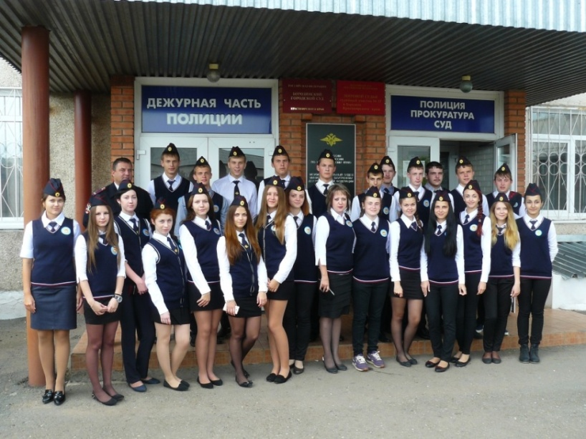 | 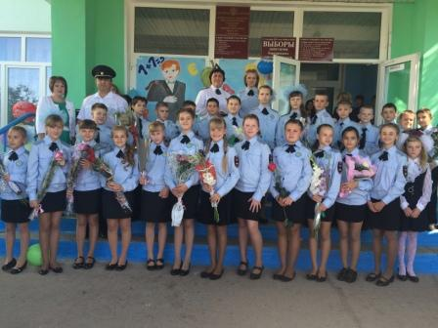
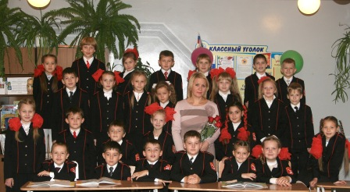 | 